Universitatea Tehnică a Moldovei

Facultatea Calculatoare, Informatică și Microelectronică

Departamentul Ingineria Software și Automatică

Raport

Tema : Realizarea diagramelor de clase

la Lucrarea de laborator nr. 5

la disciplina Analiza și Modelarea Obiect Orientă

Studentul gr. TI-173: Heghea Nicolae

Conducător: lector universitar, Sava Nina

lector universitar, Melnic Radu

# Scopul :

Studierea și modelarea modelului “Class” pentru un sistem de aplicații cu ajutorul Enterprise Arhitect.

# Sarcina:

De construit 4 diagrame de clasă, pentru sistemul informaţional al lansatorului “Liga Legendelor”.

# Introducere:

**Clase**

O clasă de obiecte reprezintă un grup de obiecte care au:

* proprietăţi similare (atribute)
* un comportament comun (operaţii)
* relaţii comune cu alte obiecte şi o aceeaşi semantică

**Regulile de vizibilitate** se aplica atat atributelor cat si operațiilor din clase si se refera la domeniul de acces permis la un membru al unei clase. Fiecare nivel de vizibilitate este reprezentat printr-un simbol:

* Private ( - ) : accesibiltate numai din interiorul clasei
* Public (+) : accesibiltate la nivelul intregului sistem
* Protected (#) : accesibiltate in arborele de mostenire
* Package (~) : accesibiltate din interiorul pachetului care contine clasa

**Dependenţa**:

Apare când o clasă foloseşte pentru scurt timp o altă clasă. Apare între două elemente dintre care unul este unul independent şi altul dependent. Orice modificare a elementului independent va fi reflectată şi asupra elementului dependent. Putem avea o relaţie de dependenţă de exemplu în cazul în care o clasă foloseşte ca parametru un obiect al altei clase, sau o clasă accesează un obiect global al altei clase, sau o operaţie a unei clase este apelată într-o altă clasă.

**Asocierea**:

Legătură (conexiune) între două clase (relaţie şi între obiecte, instanţe ale celor două clase) ce permite claselor respective să comunice între ele. Pot exista asocieri unidirectionale sau bi-directionale (indică dacă fiecare clasă transmite mesaje celeilalte sau doar una poate transmite mesaje).

**Agregarea**:

Este o formă specială de asociere a claselor, utilizată în cazul în care relaţia dintre cele două clase este de tipul parte din întreg.

**Compozitia**:

Compunerea este un concept similar cu agregarea, însă mai puternic deoarece implică faptul că întregul nu poate exista fără părţi.

**Generalizarea**:

Relaţie între o clasă şi subclasele sale, este prezentă ori de câte ori se semnalează de-a lungul unei ierarhii proprietăţi comune sau operaţii ce evidenţiază comportament comun.

Folosirea diagramelor de clase:

1. În modelarea conceptuală (analiza oriectată pe obiect)
2. Pentru specificarea software
3. In proiectarea de detaliu și implementare

# Mersul lucrării

În figura 1 este reprezentată diagrama ,,**Interfața principală**”. Această diagramă ne arată modelarea interacțiunilor între aplicație și componentele care se află pe ea. Aici este arătată interfața principală a aplicației, și anume că fiecare aplicație conține o fereastreă, un meniu, o secțiune de socializare, și la aplicație este conectat un singur profil, și deasemenea această aplicație este conectată la server.

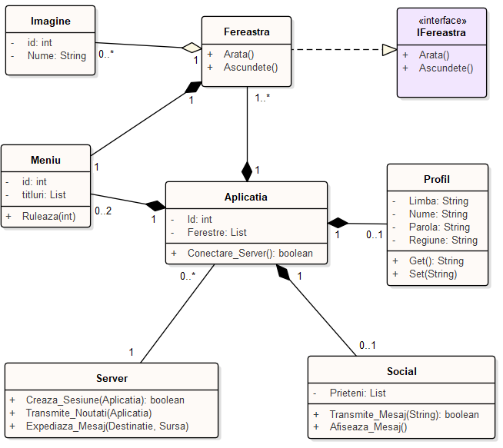

Figura 1 Interfața principală

În figura 2 este reprezentată diagrama ,,**Secțiunea colecțiilor**”. În această diagramă este arată modelul secțiunii colecții. Această fereastră se conectează la server și ea conține un meniu. Prin intermediul ei putem vizualiza campionii și skinurile(avatarele) lor, care de fapt reprezintă imagini.

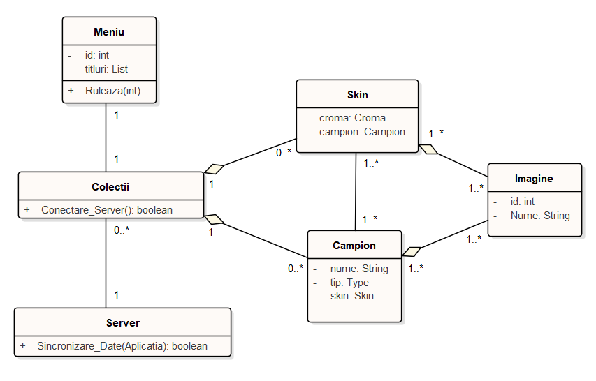

Figura 2 Secțiunea colecțiilor

În Figura 3 este reprezentată diagrama ,, **Autentificarea în aplicație**”. Această diagramă ne arată modelul ferestrei de autentificare și autentificare în aplicație. În diagramă este arătată fereastra de logare prin intermediul căreia se realizează logarea sau restabilirea unui profil. Și deasemenea această fereastra se conectează la server.

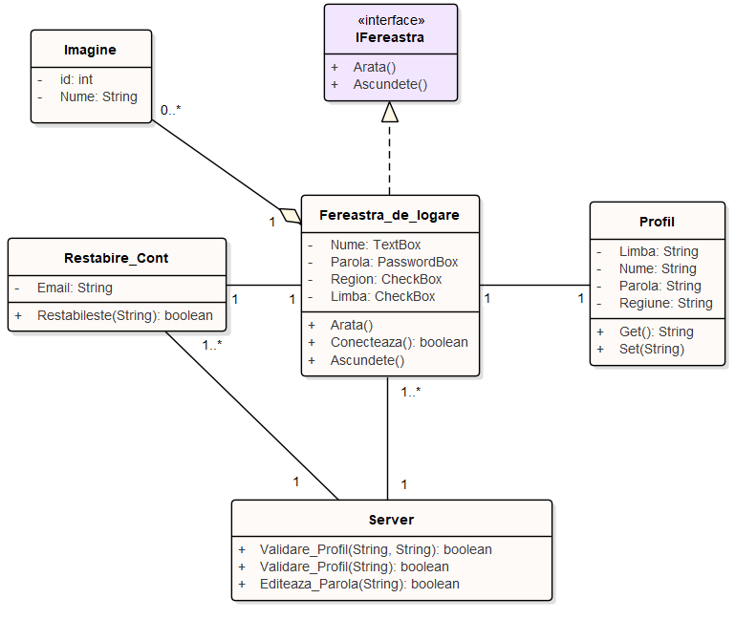

Figura 3 Autentificarea în aplicație

În Figura 4 este reprezentată diagrama ,,**Fereastra magazinului**”. În acest model este arătată fereastra magazinului care este alcătuită dintrun meniu, casete de oferte, de campioni și de avatare. De asemenea conține și posibilitatea alimentării contului, și realizarea diferitor cumpărături.

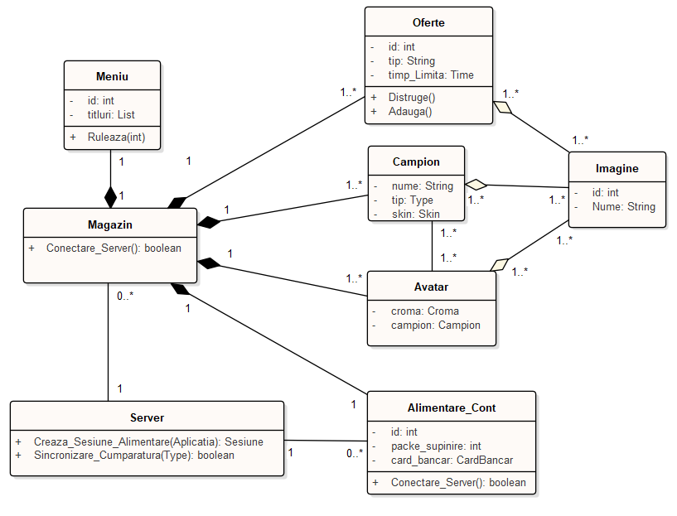

Figura 4 Fereastra magazinului

# Concluzie

În cadrul acestei lucrări de laborator am studiat diagramele de clase. Am analizat și modelat diferite medele ale sistemului dat.

Diagrama de clase (class diagram) se utilizează pentru reprezentarea structurii statice a sistemului. Ea poate reflecta diferite legături între entităţile domeniului de obiecte şi descrie structura lor internă şi tipurile de relaţii. Reprezintă un graf cu noduri. Diagrama de clase poate conţine interfeţe, pachete, relaţii şi chiar exemplare, aşa ca obiecte şi legături.